INFORME DEL SECRETARIO TÉCNICO
REUNIÓN C N O 507
Enero 12 de 2017

- ASPECTOS ADMINISTRATIVOS:

- Se les recuerda a las empresas que aún no lo han hecho, el envío de la lista de sus representantes en los comités, subcomités y comisiones del Consejo para completar las bases de datos para las citaciones e integración de los mismos.

- Se adjunta el calendario de reuniones del CNO para el año 2017, el cual se encuentra en la página WEB del CNO.

- Antecedentes de la realización del Taller de Plantas Eólicas:

Actas CNO 488 de mayo 5 de 2016 y 491 de junio 2 de 2016

- Aparte del Acta 488 del 5 de mayo de 2016:

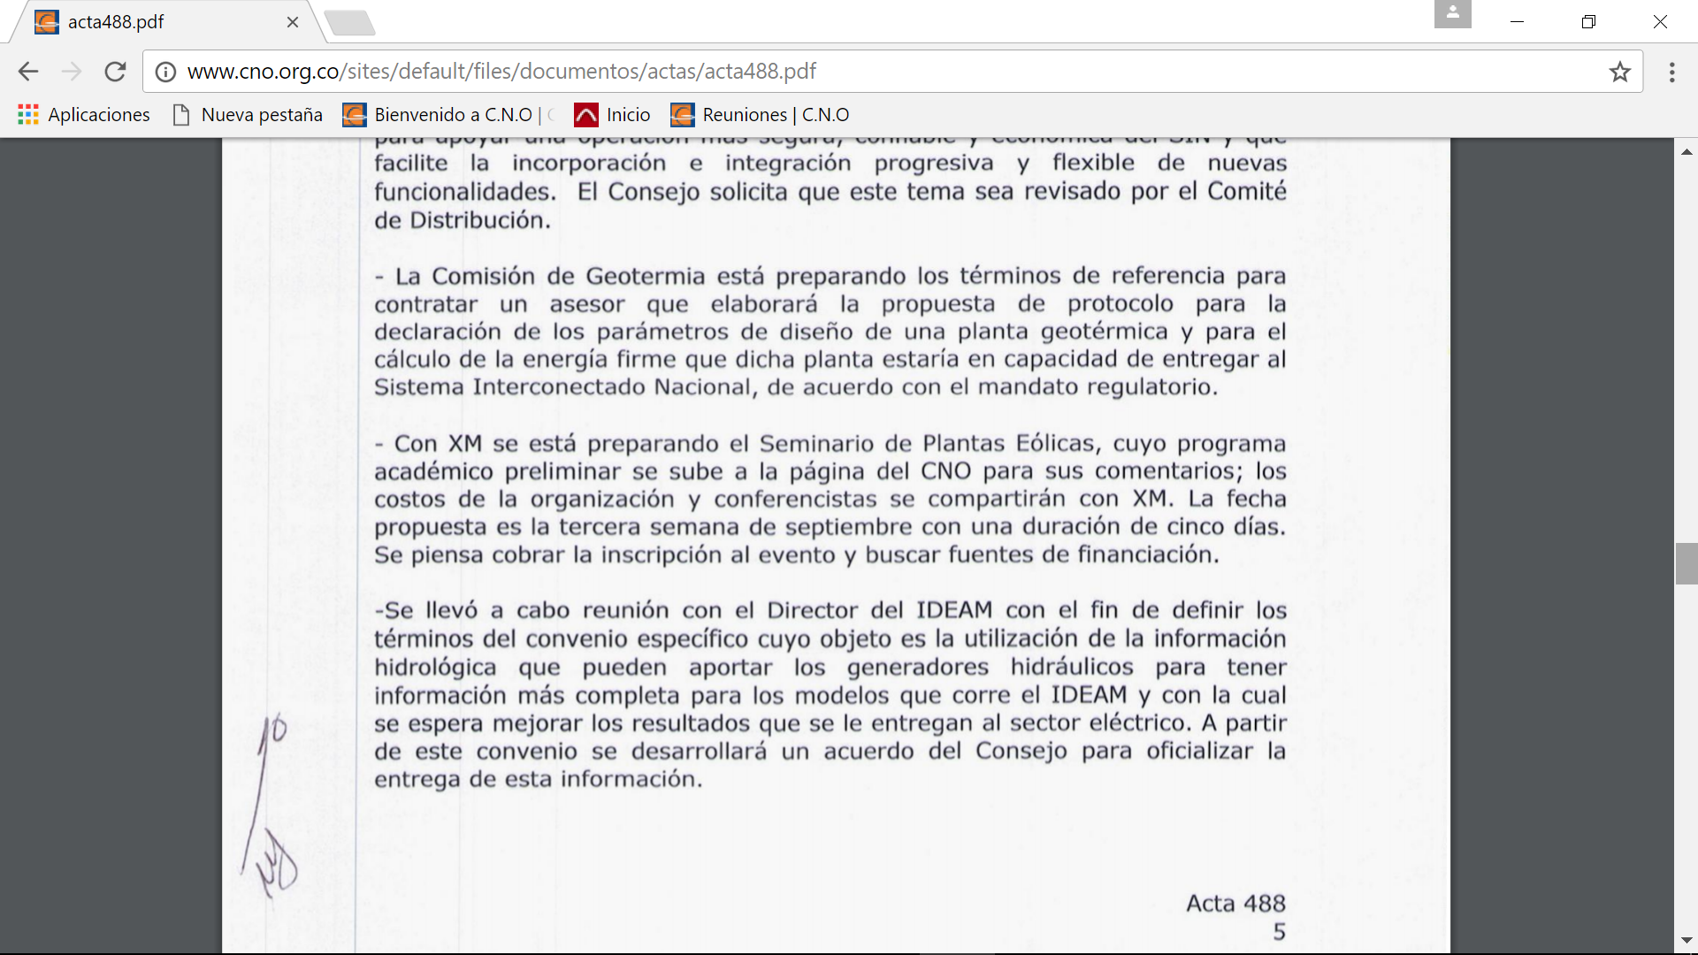

- Aparte del acta 491 del 2 de junio de 2016:
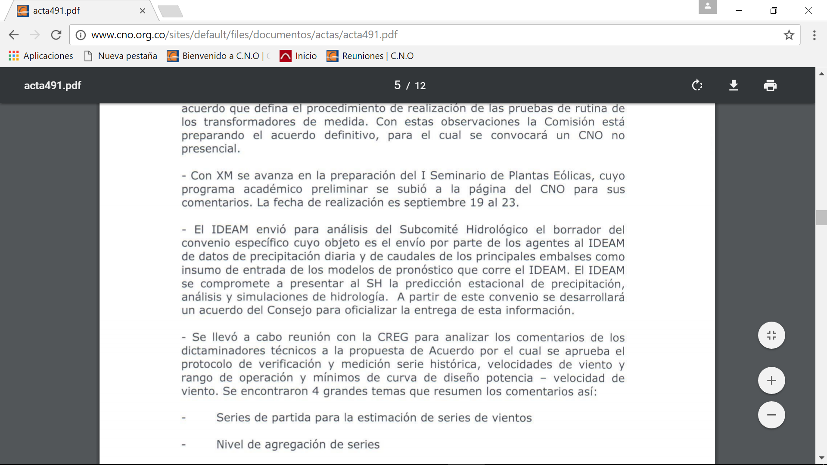

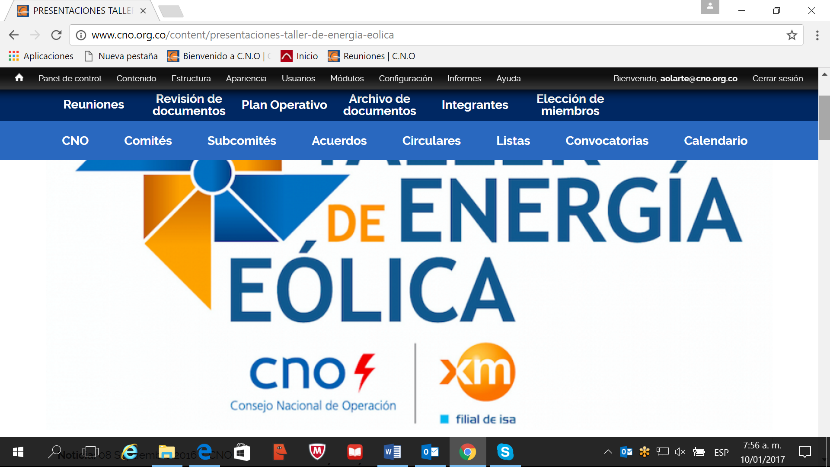

En la reunión 491 del 2 de junio de 2016 se hizo la presentación al Consejo de la estructuración del programa académico del Taller de Plantas Eólicas, la identificación de los posibles oferentes para las temáticas planteadas y los costos y los ingresos estimados. Los costos se informaron con base en las solicitudes de cotización a los conferencistas y al operador logístico.

En las reuniones 494, 495 y 496 se presentó al Consejo el programa académico del taller a realizar.

El manual de contratación del CNO aplica para los contratos, ordenes de servicios y demás actos jurídicos que se requieran para el funcionamiento del CNO, los cuales son elaborados por la entidad fiduciaria contratada por los integrantes del Consejo, previa instrucción del Secretario Técnico del CNO, de acuerdo con lo previsto en el contrato de fiducia. Los conferencistas extranjeros presentaron las ofertas de participación en el taller, las cuales fueron aceptadas, una vez se presentó el presupuesto estimado al Consejo en la reunión 491.

El costo pendiente por cubrir del Taller de Eólicas es la suma de $159.066.818,00. Teniendo en cuenta que XM manifestó que contaba con la suma de $15.000.000,00, el saldo pendiente es la suma de $144.066.818,00.

- En cumplimiento del Reglamento Interno se adjunta como anexo del informe la presentación del Balance de gestión del año 2016 y a continuación se presenta el reporte anual de asistencia a las reuniones presenciales del CNO en el año 2016:

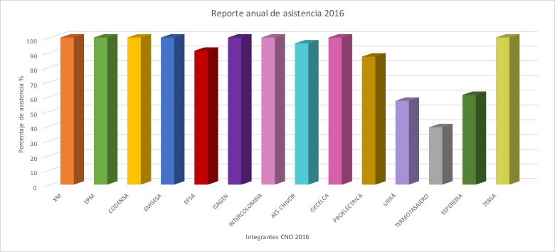
- La asistencia de Gecelca se calcula hasta la reunión 486 de abril de 2016. La asistencia de TEBSA se calcula a partir de la reunión 487 de mayo de 2016.

- En la reunión de febrero se presentará el balance de cuentas del Congreso 22 C N O- CAC entregado por la fiduciaria FIDUDAVIVIENDA.

- Las conclusiones del Congreso MEM 22 fueron enviadas a MINMINAS.

2. ASPECTOS TÉCNICOS:
- Proyecto de Ley Número 018 de 2016 Cámara “Por la cual se promueve y regula el aprovechamiento integral y sostenible de la pesca y la acuicultura en los cuerpos de agua lenticos artificiales continentales del país”: se propone solicitar a ACOLGEN el informe final del estudio que se contrató para tener tiempo de enviar comentarios y en la reunión del SPO se analizará la posibilidad de modelar las restricciones en los análisis energéticos y su impacto en los índices de confiabilidad.
- Se llevó a cabo reunión con el Director de Energía de MINMINAS para hacer la presentación del "Diagnóstico de gestión de sedimentos" conjuntamente con ACOLGEN. El Director de Energía manifestó su disposición para colaborar en el tema y comunicarle a la señora Viceministra de Energía la relevancia del mismo.
- Se llevó a cabo la plenaria con los ORs, asistieron 14 de los operadores y se desarrolló la totalidad de la agenda. El Comité de Distribución presentará al Consejo la justificación de la propuesta de creación del Subcomité de Demandas. Se definió la citación a plenarias de Ors en los meses de abril, agosto y noviembre de 2017.

- Se solicita la aprobación para el envío a CREG de una comunicación con los siguientes comentarios a la Resolución CREG 224 de 2016 “Por la cual se establecen los criterios de confiabilidad de la operación aplicables para contingencias sencillas, como parte del Código de Operación” realizados en la reunión extraordinaria N°163 del Comité de Distribución:

- Es importante conocer por parte de todos los Operadores de Red el impacto sobre la calidad del servicio de cara al usuario, así como para el Operador en cuanto a compensaciones que tendrá la aplicación de esta resolución. Así mismo, existirá un riesgo de incumplimiento de metas para los indicadores de calidad del servicio de cara a la nueva propuesta de metodología de remuneración de la actividad de distribución.
- En la coordinación de mantenimientos programados, el CND envía a los operadores de red entre los días martes y jueves los valores de la demanda preventiva a desconectar, pero en la resolución 156 de 2011, Articulo 24 el operador de red tiene la obligación de notificar al comercializador la ocurrencia de eventos programados con una antelación de 96 horas, por lo cual claramente estos tiempos podrían no cumplirse. Por lo anterior se requiere compatibilizar lo establecido en la Resolución CREG 156 de 2011 respecto a la notificación de evento programado a los comercializadores respecto a la información de las ordenes de desconexión preventiva de demanda de que trata esta Resolución.
- Se requiere conocer la definición de contingencia crítica según la resolución.
- DNA preventiva ocasionada por una instrucción operativa: será excluible?
- Se recomienda tener en cuenta la compatibilización de esta Resolución con las nuevas resoluciones de calidad del STR y STN próximas a ser expedidas por la CREG.

- Se encuentra para comentarios la Resolución CREG 242 de 2016 “Por la cual se define la metodología para determinar la energía firme de plantas eólicas”, la cual recoge la propuesta del Consejo sobre las series de viento y estimación de la curva de potencia contra velocidades de viento.

